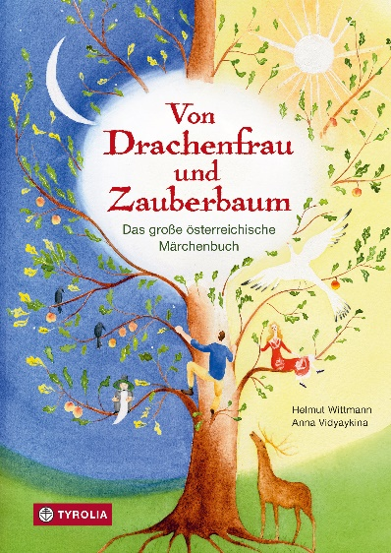

Helmut Wittmann / Anna Vidyaykina
Von Drachenfrau und Zauberbaum
Das große Buch der österreichischen Märchen

344 Seiten, 91 farb. Abb., 17 x 24 cm
gebunden mit Titelprägung und Lesebändchen
Tyrolia-Verlag, Innsbruck-Wien, 2. Auflage 2023
ISBN 978-3-7022-3868-1
€ 29,95
Auch als E-Book erhältlich: ISBN 978-3-7022- 3894-0, € 24,99

Ein Land und seine schönsten Märchenschätze
Österreichs fantastischste Überlieferungen - neu erzählt

Der international erfolgreiche Märchenerzähler Helmut Wittmann hat für diesen Band 48 besonders repräsentative und abwechslungsreiche Märchen aus dem Raum Österreich zusammengetragen. Beispiele aus allen Bundesländern sind darin zu finden, uralte Geschichten mit Motiven aus der Erzähltradition verschiedenster Länder ebenso, wie einzigartige Märchen, die sonst nirgendwo auf der Welt so erzählt werden. Vervollständigt wird die Sammlung zudem durch Überlieferungen aus dem Kulturgut österreichischer Minderheiten. Die Palette reicht etwa von einem der ältesten Volksmärchen „Der Schneider und der Riese“, das Franz Ziska 1812 in Wien erzählt wurde, über das oberösterreichische Zaubermärchen „Vom Vogel mit dem goldenen Ei“ bis zur Vorarlberger Erzählung „Die goldenen Birnen“. Helmut Wittmanns Erzählkunst lässt dabei Witz und Weisheit der alten Stoffe lebendig werden und macht Lust aufs Lesen und Vorlesen!

Dazu hat die in Russland geborene Künstlerin Anna Vidyaykina zauberhafte Illustrationen geschaffen, die Riesen, Drachen und Prinzessinnen, gläserne Berge und wundersame Zaubermühlen zum Leben erwecken.

Der Autor:
Helmut Wittmann, Jahrgang 1959, lebt im oberösterreichischen Almtal und ist seit über 30 Jahren hauptberuflich als Märchenerzähler tätig. Die Aufarbeitung und Neubelebung der heimischen Erzähltradition ist ein wesentlicher Teil seiner Arbeit. Auf seinen Antrag hin nahm die UNESCO das Märchenerzählen in Österreich in die Liste des immateriellen Kulturerbes auf. Einmal im Monat gestaltet er im ORF, Radio Oberösterreich und Radio Salzburg, seine "sagenhafte Stunde".
Mehr unter www.maerchenerzaehler.at
Die Illustratorin:
ANNA VIDYAYKINA, geboren 1989 in Russland, lebt seit 2002 in Österreich, Studium an der Universität für angewandte Kunst in Wien, 2014 Gewinnern des Internationalen Illustrationswettbewerbs „Notte di fiaba“ in Italien. Zahlreiche Buchveröffentlichungen, u. a. bei Tyrolia: „Morgen ist morgen. Ein Märchen von Vertrauen und Gewitztheit“ (2011)

